МКОУ Мокроусовская средняя общеобразовательная школа №2

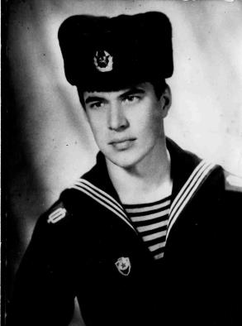
Солдат Чеченской войны

Выполнила Карпова Алина,
ученица 3б класса,
МКОУ Мокроусовскаой средней общеобразовательной школы №2
Научный руководитель Трусова Мария Александровна,
учитель начальных классов

село Мокроусово 2017

Содержание.

1.Введение ………………………………………………………………... с. 2
2.Детство и школьные годы…………………………………………..….. с. 3
3.Военная служба…………………………………………………………. с.4
4.Заключение………………………………………………………………. с.5
5.Список использованной литературы…………………………………… с. 6
6. Приложение. Из семейного архива.………………………………….. с. 7- 13

Введение.
Дела и подвиги героев надо
помнить и высоко чтить,
на их примерах мы должны
учиться, жить, бороться и побеждать.
Так уж повелось на Руси, что ее история - это история воинского подвига. У каждого поколения своя война: Великая Отечественная, Афганистан, Чеченская… все эти войны больно отзываются в наших сердцах. В XX веке две мировые войны, Афганистан и военная операция российской армии и внутренних войск в Чечне не стерлось еще из нашей памяти, продолжает волновать нашу душу, заставляет осмысливать происходящее в истории сегодня. Не должны исчезнуть из нашей памяти и события страшных, кровавых чеченских войн, имена солдат, которые выполняли свой долг во время первой и второй чеченских кампаний. При слове Чечня первое, что приходит на ум - это ужасы, кровавые события, потеря сынов, мужей, отцов.
Пройдут годы, многое забудется, но эти «горячие точки» останутся в народе трагической меткой. В нашей семье жил простой парнишка Коля, который ушёл защищать Родину, а домой так и не вернулся.
Цель работы: изучить жизненный путь Маркова Николая Вадимовича, участника Чеченской войны
Задачи:
- Изучить материалы семейного архива
- Проанализировать собранный материал: статьи, воспоминания о Маркове Николае Вадимовиче
- Обобщить информацию.
Объект изучения - Марков Николай Вадимович –гражданин, патриот, герой.
Проведенная работа имеет практическую значимость, так как собранный материал пополнит фонды школьного музея и позволит провести экскурсии и лекции по военно-патриотическому воспитанию. Материалы данной работы можно использовать на уроках краеведения, тематических классных часах.
В ходе исследования изучены следующие материалы:
- Фотографии и письма из семейного архива Маркова Николая
- Воспоминания моих родных о Николае.
- Предоставить работу в школьный музей
Свою работу я считаю актуальной, так как уверена, что людям всех поколений необходимо знать правду о том, как любая война влияет на судьбы и дальнейшую жизнь не готовых к ней молодых парней.

Детство и школьные годы.

Марков Николай Вадимович родился 18 марта 1971 года в селе Шелепово Мокроусовского района. Сколько его помнят в родном селе Шелепово, он никогда не расставался с военной фуражкой, которую еще дошколенком выпросил у своего дяди Василия, когда тот после службы вернулся домой. Позднее он получил такой же подарок от другого дяди – Миши, да еще в придачу и армейский китель. В семейном альбоме Марковых много фотографий Николая разных лет, но почти на всех он в армейской фуражке. Он очень любил своего деда Федора, заядлого рыбака. На лодке с ним плавал по озеру, ставили вместе сети. Когда внук перешел в третий класс, дедушка подарил ему за хорошую учебу 2 сети. Как он радовался этому подарку. Нес на озеро их сам, научился самостоятельно их ставить, выбирать попавших в сети карасей. С гордостью несет улов домой: «Мама, посмотри, сколько я рыбы наловил, только не удивляйся, а то в следующий раз столько не попадет».
Учился в Шелеповской школе, участвовал почти во всех спортивных соревнованиях: и по легкой атлетике, и по лыжам, стрельбе, гиревому спорту. Отлично рисовал, отвечал в школе за выпуск стенных газет. Пел в хоре, играл на гитаре и гармошке, увлекался нумизматикой и коллекционированием предметов старины. А еще любил технику.
Восьмилетку прошёл в родном селе, а среднюю школу пришлось заканчивать в селе Куртан.
А еще любил технику. Вместе с аттестатом о среднем образовании в Куртанской средней школе он получил и удостоверение тракториста-машиниста третьего класса. После окончания школы стал работать токарем в ремонтной мастерской. Нравилось ему это дело. Всегда среди людей. Характер у него общительный, добрый. Что ни попросят люди – душу вложит, сделает хорошо.
Мечтал стать лётчиком, но от Шелепово до Кургана две сотни километров, в аэроклуб не запишешься. А ему предложили в военкомате перед призывом получить профессию военного водителя. Николай с удовольствием поехал в Петуховскую автошколу. Был одним из лучших её учеников. Домой вернулся со знаком на груди «За отличную учебу».

Военная служба
Он жизнь любил и в дружбу верил свято
И верою проникся с юных лет.
Что ничего, чем ратный долг солдата,
Ни выше, ни священней нет…
Разу Алиева

В 1989 году осенью провожали Николая Маркова всем селом на службу в Армию. Был призван на Северный флот, но не кораблях, а водителем. Водил «УАЗ-3151», «КамАЗ-3511», «КрАЗ-259» по дорогам Кольского полуострова. В письмах домой рассказывал о службе и товарищах, о природе Севера, о морозах, о снегопадах и полярной ночи. Всё ему было интересно.
- Золотые у тебя руки, Николай Марков, и голова на месте. – хвалил Маркова командир. А когда служба закончилась, ему предложили остаться на сверхсрочную. И он согласился. Демобилизовался только 1993 году.
Вернулся в родное село и снова взялся за токарное дело, помогал и по слесарной части в ремонте совхозной техники. Был добрым работником и уважаемым человеком.
Чечня
В январе 1996 года в военном комиссариате Николаю Маркову предложили послужить Отечеству еще раз, но уже на контрактной основе. Он согласился, хотя знал, что в такое тревожное для России время придется служить в Чечне.
В письме родным он пишет: «Отправлялся я из района один, больше не было желающих. Затем в Кургане с облвоенкомата нашу группу отправили в Свердловск в военную часть, там же и переодели и сразу без переподготовки, т.е. 25гоянваря бортом отправили в Моздок. Планировали сразу отправить в Ханкалу, но перед нашим прибытием сбили вертушку, да потом еще туман, низкая облачность, в общем, поторчали там двое суток и на трёх вертушках, когда установилась погода, прибыли в Ханкалу. Водителем я не пошел, взяли в мотострелковый батальон. Живем в палатках. Погода по сравнению с нашей, как в Ташкенте, тепло в общем, грязи по колено, в феврале говорят, загорать можно будет. Здорово, да?».
В апреле 1996 сообщает: « письмо шло 18 суток. Недавно вернулись с боевых, из- под Бачи-юрта. Уезжали на месяц с небольшим. Сейчас стоим на блок-посту под Афтурами. Иногда выезжаем бронегруппой на выезда. У нас тут слух идет, о выводе войск, но пока толком никто ничего не знает, когда и что.»
«Мокроусовскому районному военному комиссару..
Прошу известить родных, что их сын Марков Николай Вадимович, выполняя боевое задание, верный Военной присяге, проявив стойкость и мужество, погиб...»
Пулемётчик 3-й мотострелковой роты Николай Марков 10 июля 1996 года, действуя в составе рейдового отряда полка по блокированию н. г. Дышно – Ведено с севера-востока в ходе боя с боевиками незаконных вооружённых формирований в результате попадания мины в окоп, получил смертельное осколочное ранение головы. Награждён Орденом Мужества посмертно.
Похоронен на кладбище с. Шелепово.
Хоронили солдата, павшего в бою, по русскому обычаю всем селом, со слезами на глазах, с причитаниями и с горечью в сердцах. Казённый памятник выделяется на сельском кладбище среди крестов ушедших в мир иной шелеповцев. В памяти людей, Николай, остался таким, каким его видели в последний день перед призывом в армию: веселым, неунывающим, готовым прийти на помощь в любую минуту, не смотря ни на что.
Родным и близким Николая всё это кажется тяжёлым и горестным сном. И Валентина Фёдоровна, мать Николая, по утрам, выглядывая в окно, надеется увидеть своего Коленьку. Но это только надежда памяти. Дорога пустынна на всю оставшуюся жизнь.

Заключение
Без любви к Родине, её прошлому и настоящему, без знания истории своей семьи невозможно построить будущее. Это чувство патриотизма закладывается с детства, растет вместе с человеком, а начинается оно с понимания и уважения своих предков. Знать о подвигах, больших и малых, своих родных важно.
Данная работа – это дань уважения тем, кто погиб во время второй Чеченской компании, кто ждал воинов в дома, не зная сна и покоя, кто верил несмотря ни на что.
Значимость подобной работы заключается в том, что все должны знать, что наши родные недаром жили, недаром отдали свои жизни, защищая огромную, как небо Родину, устанавливая на ее территории покой. Работая над данной темой, я почувствовала благодарность поколению 20 века, которых ценою своей жизни устанавливали мир в «горячих точках» нашей страны.
На аллее Памяти в парке Жукова стоят постаменты ребят погибших в Чеченских компаниях, среди которых и мой дядя - Марков Николай. В районном краеведческом музее вглядитесь в фотографии ребят погибших в Чеченских компаниях, среди которых мой дядя Николай. У этих портретов одно имя – ПАМЯТЬ. Человек жив до тех пор, пока жива память о нём
Я могу долго смотреть на фотографии, пытаться представить своего дядю живым, молодым в окружении своих родных и близких.
Собирая информацию о нём, я поняла, каким трудом достается победа и что за нею стоит, а стоят за ней боль, кровь, страх, мужество, героизм и воля к победе.
И мне хочется им сказать своему дяде и всем погибшим: «Спасибо за то, что Вы были , за то, что сумели сделать. Мне есть с кого брать пример в жизни».
Я постараюсь поступать так, чтобы мне не было стыдно смотреть на тебя, хотя бы на эти фотографии . Я буду достойна тебя , мой дорогой дядя

Мы учимся сегодня,
Чтоб завтра строить,
Чтоб небосвод был вечно голубой -
Нет, не забудем никогда героев,
Что ради жизни шли в бессмертный бой

Список использованной литературы.

1.В уголке России. К 20-летию районного музея.1997 г.
2.Книга памяти погибшим в Чечне 1993 2004.
3. Семейный архив (письма, фоторграфии)
4.https://ru.wikipedia.org/w/index.php?title=Вторая_чеченская_война&veaction=edit
5..http://mirznanii.com/a/181716/chechenskiy-konflikt
6..https://ru.wikipedia.org/wiki/Первая_чеченская_война
7.https://sputnikipogrom.com/first-chechen-war/27862/#.WKL-tKBvUbc

Приложение. Из семейного архива. Детские и школьные годы.
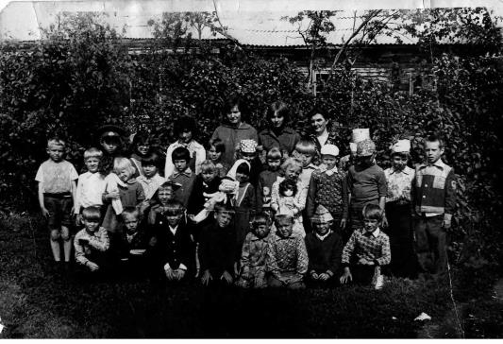

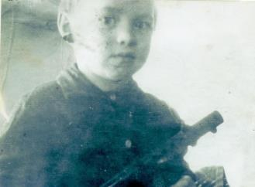
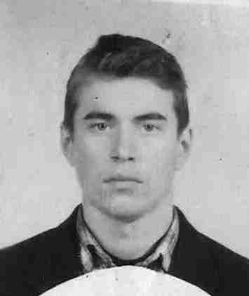
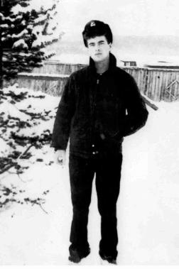

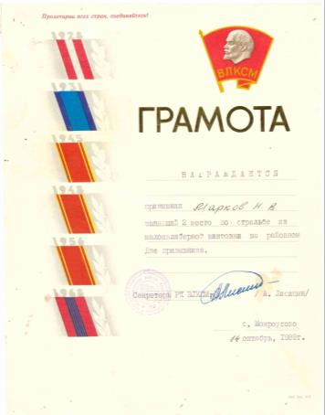

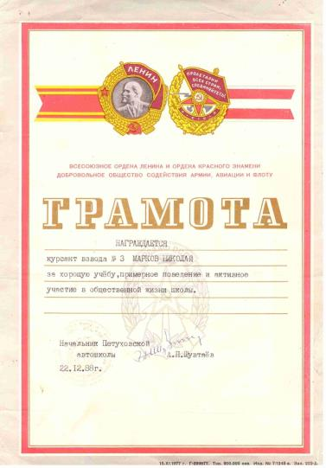

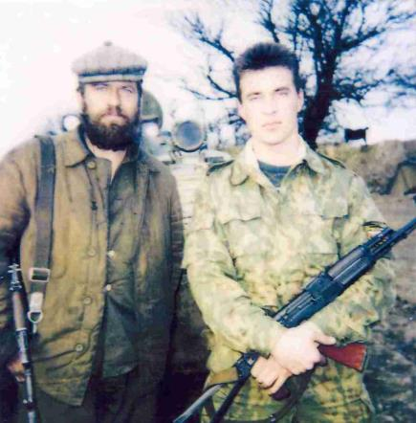
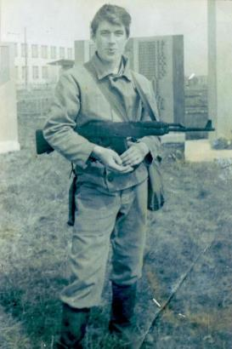
Военная служба
